PRESSEMITTEILUNG

IB919: 3.5" Embedded Board mit 15 Jahren Verfügbarkeit

AUF ZUKUNFT AUSGERICHTET

Die Entwicklung passgenauer Embedded Systeme z.B. für die Automation, KI oder Bildverarbeitung kostet Zeit und Geld, deshalb kommen diese Lösungen meist mehrere Jahre zum Einsatz. Die Langzeitverfügbarkeit der zentralen Komponente – dem Embedded Board – ist aus diesem Grund extrem wichtig.
Für besonders kompakte Embedded-Lösungen bietet Spectra die 3.5" Board Serie IB919 an, die über einen Zeitraum von 15 Jahren verfügbar ist. Zur Auswahl stehen 4 Prozessorvarianten (Core™ i7/i5/i3/ Celeron) der Whiskey Lake Generation. Alle Boards der Serie verfügen über zwei DDR4-2400 SO-DIMMs für bis zu 16GB Arbeitsspeicher und eine auf dem Chip integrierte Intel® UHD Grafik, mit der bis zu drei unabhängige Displays über zwei DisplayPorts (DP & Typ C) und eine eDP- oder 24-bit Dual-Channel LVDS-Schnittstelle angesteuert werden können.
Ein schneller Datentransfer wird mittels Dual Intel® Gigabit Ethernet LAN realisiert. Trotz der geringen Abmessungen von nur 102 x 147 mm steht eine grosse Auswahl an Schnittstellen zur Verfügung: Zwei M.2 Steckplätze (M2280 & E2230) für NVMe-Laufwerke und CNVi-Wireless-Konnektivität, vier COM, zwei SATA III, vier USB 3.1 Gen2 (10Gb/s), zwei USB 2.0 und ein USB Typ C Anschluss.
Die IB919 Boards bieten ein Remote-Systemmanagement mit iAMT und eine verbesserte Systemsicherheit durch einen TPM-Chip (Trusted Platform Module). Das durchdachte Wärmekonzept, bei dem alle wärmeerzeugenden Komponenten auf einer Boardseite vereint sind, und ein TDP von 15W ermöglichen einen Betriebstemperaturbereich von 0°C bis 60°C. Und auch der 9 bis 24 VDC Eingangsspannungsbereich unterstützt die Anforderungen eines industriellen Einsatzes.

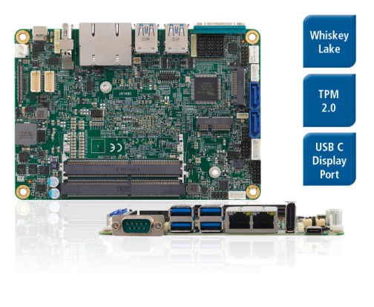
Wörter: 245
Zeichen: 1742 (mit Leerzeichen)
Bild: Spectra-IB919-Embedded-Board.jpg

Ansprechpartner:
Roger Bärlocher
Tel.: +41 (0) 43 277 10 50
E-Mail: info@spectra.ch

